T37- BÀI 13: TRIỀU NGUYỄN (tiết 2)
I. Yêu cầu cần đạt:
1. Năng lực đặc thù:
- Tìm hiểu,sưu tầm và giới thiệu được một số tư liệu lịch sử ( câu chuyện, văn bản, tranh ảnh...)liên quan đến Triều Nguyễn.
- Trình bày được những nét chính về lịch sử Việt Nam thời nhà Nguyễn thông qua các câu chuyện về một số nhân vật lịch sử : Hàm Nghi, Phan Đình Phùng..
2. Năng lực chung.
- Năng lực tự chủ, tự học: Chủ động tích cực sưu tầm, tìm hiểu một số tư liệu lịch sử ( câu chuyện, văn bản, tranh ảnh...) liên quan đến Triều Nguyễn.
Trình bày được những nét chính về lịch sử Việt Nam thời nhà Nguyễn
- Năng lực giải quyết vấn đề và sáng tạo: giới thiệu được tư liệu lịch sử. Kể được nét chính về lịch sử Việt Nam thời nhà Nguyễn thông qua các câu chuyện về một số nhân vật lịch sử : Hàm Nghi, Phan Đình Phùng..
- Năng lực giao tiếp và hợp tác: Nhận biết và trao đổi với bạn và mọi người về một số tư liệu lịch sử ( câu chuyện, văn bản, tranh ảnh...)liên quan đến Triều Nguyễn.
Có thói quen trao đổi, thảo luận cùng nhau hoàn thành nhiệm vụ dưới sự hướng dẫn của giáo viên.
3. Phẩm chất.
- Phẩm chất chăm chỉ: Ham học hỏi tim tòi để mở rộng sự hiểu biết về tư liệu lịch sử, nhân vật trong lịch sử. Biết ghi nhớ công ơn dựng nước của tổ tiên.
- Phẩm chất trách nhiệm: Tôn trọng và giữ gìn, phát huy truyền thống yêu nước, giữ nước. Có ý thức trách nhiệm với lớp, tôn trọng tập thể.
II. Đồ dùng dạy học
- SGK và các thiết bị, học liệu và đồ dùng phục vụ cho tiết dạy.

III. Hoạt động dạy học
Hoạt động của giáo viên |  | Hoạt động của học sinh
1. Khởi động: (2-3’)
- Mục tiêu:
+ Tạo không khí vui vẻ, phấn khởi trước giờ học.
+ Thông qua khởi động, giáo viên dẫn dắt bài mới hấp dẫn để thu hút học sinh tập trung.
- Cách tiến hành:
- GV gọi HS chia sẻ, kể chuyện về Nguyễn Công Trứ và nêu đóng góp của ông.  - GV mời một số học sinh trình bày  - GV nhận xét và dẫn dắt vào bài mới:  Tiết học ngày hôm nay, chúng ta sẽ tiếp tục đi Tìm hiểu về Triều Nguyễn qua phong trào Cần Vương chống Pháp. |  | - Cả lớp theo dõi, lắng nghe.  - HS lắng nghe.
2. Hoạt động khám phá: (23-25’)
- Mục tiêu:
+ Biết được những nét chính về phong trào Cần Vương cuối thế kỉ XIX.
+ Kể được câu chuyện về Phan Đình Phùng và cuộc khởi nghĩa Hương Khê.
- Cách tiến hành:
Hoạt động khám phá 1. Phong trào Cần Vương chống Pháp.  a, Nét chính của phong trào Cần Vương cuối thế kỉ XIX.  - GV yêu cầu hs đọc thông tin và trả lời câu hỏi  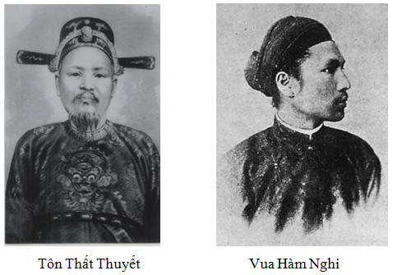  - GV mời HS báo cáo kết quả.  - GV nhận xét, tuyên dương.  b, Câu chuyện về Phan Đình Phùng và cuộc khởi nghĩa Hương Khê  GV cho HS đọc thông tin và quan sát hình 7, thảo luận nhóm đôi và trả lời câu hỏi  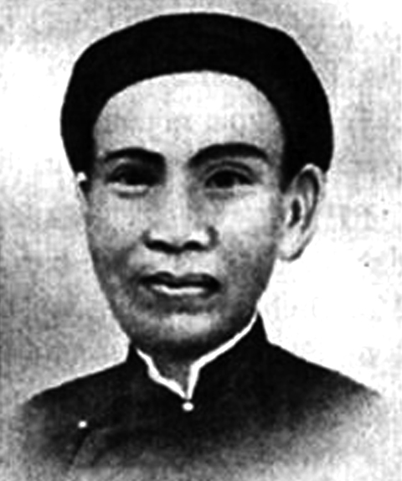  - GV mời đại diện các nhóm trình bày, các nhóm nhận xét lẫn nhau.  - GV nhận xét, tuyên dương. | - HS trả lời câu hỏi:  - Những số nét chính về phong trào Cần vương cuối thế kỉ XIX:  + Năm 1884, Triều đình Nhà Nguyễn kí hiệp ước công nhận quyền đô hộ của thực dân Pháp trên toàn bộ đất nước Việt Nam  + Một bộ phận quan lại thuộc phái chủ chiến, đứng đầu là vua Hàm Nghi mong muốn khôi phục độc lập dân tộc  + Năm 1885, Tôn Thất Thuyết ban bố dụ Cần vương, kêu gọi nhân dân đồng lòng giúp vua cứu nước, phong trào bùng nổ và phát triển mạnh mẽ.  - HS thảo luận nhóm và chia sẻ  - Câu chuyện về về Phan Đình Phùng và cuộc khởi nghĩa Hương Khê:  + Cuối thế kỉ XIX, Phan Đình Phùng đã đứng ra chiêu tập lực lượng chống Pháp dưới lời kêu gọi cứu nước của vua Hàm Nghi  + Khởi nghĩa đã xây dựng căn cứ tại Hương Khê, các anh hùng, hào kiệt đã tự nguyện liên kết lực lượng dưới quyền chỉ huy của ông  + Cuộc khởi nghĩa đã kéo dài hơn 10 năm, gây thiệt hại cho quân Pháp  + Cuối năm 1895, Phan Đình Phùng hi sinh trong một trận chiến đấu, cuộc khởi nghĩa suy yếu dần rồi tan rã
3. Hoạt động luyện tập: (3-5’)
- Mục tiêu:
+ Vẽ sơ đồ tư duy những nét chính về lịch sử Việt Nam dưới Triều Nguyễn.
+ Kể được câu chuyện về một nhân vật lịch sử dưới thời nhà Nguyễn mà em sưu tầm được. Câu chuyện đó giúp em biết được thông tin gì về lịch sử Việt Nam thời nhà Nguyễn.
+ Rèn luyện kĩ năng để góp phần phát triển năng lực tư duy, năng lực thẩm mỹ.
- Cách tiến hành:
GV cho HS thảo luận nhóm 4 vẽ tiếp tục sơ đồ tư duy triều đại nhà Nguyễn .  - Gọi HS trình bày  - GV nhận xét  - GV gọi HS kể về câu chuyện một nhân vật lịch sử dưới thời nhà Nguyễn mà em sưu tầm được. Câu chuyện đó giúp em biết được thông tin gì về lịch sử Việt Nam thời nhà Nguyễn. | 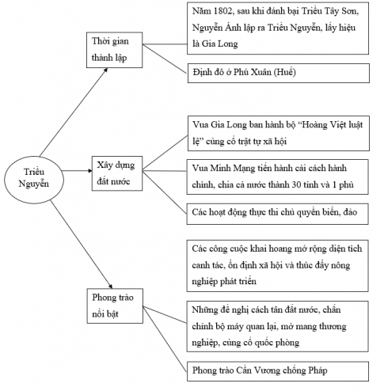  - Câu chuyện về vua Hàm Nghi  + Vua Hàm Nghi là vị vua thứ 8 của triều đại nhà Nguyễn  + Nhà vua phát động phong trào Cần Vương, tạo nên một làn sóng chống Pháp mạnh mẽ thời bấy giờ  + Tuy nhiên, chính quyền thực dân Pháp đã bắt được vua Hàm Nghi khi ông chỉ mới 17 tuổi. Mặc dù Pháp đã tìm mọi cách để chiêu dụ, mua chuộc nhà vua hợp tác, song ông đã thẳng thừng từ chối. Vì thế, ông đã bị bắt và lưu đày ông sang 1 quốc gia ở Bắc Phi ngày nay  - Hàm Nghi là một vị vua có tài và yêu nước, dám quyết liệt chống lại thực dân Pháp xâm lược. Dù biến động thời cuộc và phải sống ở xứ người đến khi qua đời, nhưng những gì nhà vua làm được trong thời gian trị vì sẽ là niềm tự hào trong lịch sử dân tộc.
4. Vận dụng trải nghiệm: (2-3’)
- Mục tiêu:
+ Củng cố những kiến thức đã học trong tiết học để học sinh khắc sâu nội dung.
+ Vận dụng kiến thức đã học vào thực tiễn. Qua đó phát triển năng lực công nghệ và năng lực thẩm mĩ.
+ Tạo không khí vui vẻ, hào hứng, lưu luyến sau khi học sinh bài học.
- Cách tiến hành:
- GV mời HS chia sẻ về việc sưu tầm tư liệu, tranh ảnh và giới thiệu về một di sản văn hóa Triều Nguyễn.  - GV nhận xét tuyên dương.( có thể cho xem video)  - Nhận xét sau tiết dạy.  - Dặn dò về nhà. | - Học sinh tham gia chia sẻ.  - HS lắng nghe, rút kinh nghiệm.
Điều chỉnh sau giờ dạy:

